Regelwerk Forstwettkampf

Übersicht:
- Allgemeine Regeln für das Ausrichten der Wettbewerbe
- Grundregeln für die Staatsmeisterschaft der Waldarbeit
- Wettbewerbsregeln allgemein - Fallkerb & Fällschnitt
- Wettbewerbsregeln allgemein - Kettenwechseln
- Wettbewerbsregeln allgemein - Kombinationsschnitt
- Wettbewerbsregeln allgemein - Präzisionsschnitt
- Wettbewerbsregeln allgemein - Entasten
- Protokolle Wettbewerbsschneiden & Tabellen Wettbewerbsregeln allgemein

- Wettbewerbsregeln Durchhacken
- Wettbewerbsregeln Geschicklichkeitsschneiden

Allgemeine Regeln
Allgemeine Regeln für das Ausrichten der Wettbewerbe
2.1 Der Teilnehmer und seine Säge
2.1.1 Der Teilnehmer
Der Teilnehmer muss bei den Motorsägenbewerben eine Arbeitshose mit Schnittschutz, Sicherheitsschuhe mit Stahlkappe, Schutzhelm mit Gesichts- und Gehörschutz und Handschuhe tragen. Eine normale Brille reicht als Schutz nicht aus.
Dem Teilnehmer ist es nicht erlaubt, irgendwelche Markierungsgeräte oder andere Hilfsmittel zu benutzen (keine Stöckchen für Fallkerbdach!).
Der Teilnehmer hat das Recht, sich vor jedem Start zu konzentrieren (max. 1 Minute, nur für Schüler).
Für die Versicherung hat der Teilnehmer selbst zu sorgen. Die teilnehmenden Bundesländer haben für eine ausreichende Kranken- und Unfallversicherung für ihre Teilnehmer zu sorgen. Der Teilnehmer startet auf eigene Gefahr!

2.1.2 Die Motorsäge
Die Bauart der Motorsäge muss einem Standardgerät für die professionelle Waldarbeit entsprechen. Es dürfen keine baulichen Veränderungen daran vorgenommen werden. Ein Teilnehmer ist nur startberechtigt, wenn die von ihm eingesetzte Motorsäge serienmäßig/handelsüblich ausgestattet ist. ("Serienmäßig" bedeutet: im Fachgeschäft erhältlich und Seriennummer haben!). Es dürfen Ketten, Schwert, Ritzel und Krallenanschläge zwischen den Bewerben gewechselt werden.
Bei der EM für Schüler und Studenten und der WM für Profis sind nur 3 verschiedene Schwerter und 4 verschiedene Ketten erlaubt.
a) Bei der Staatsmeisterschaft für Schüler und Studenten ist es nach dem Kettenwechsel bzw. vor dem folgenden Kombinationsschnitt nicht erlaubt an der Säge etwas zu verändern.
b) Bei der EM und der WM folgt nach dem Kettenwechsel Kombinations- und Präzisionsschnitt. Die Säge darf nicht verändert werden.
c) Beim Husqvarna-Cup, Bundesentscheid und Landesmeisterschaften kann der Veranstalter nach dem Kettenwechseln auch einen bzw. zwei Übungsschnitte genehmigen.
Jede festgestellte Veränderung an der Maschine, Schiene und der Kette führt zur Disqualifikation durch die Jury. An der Säge und auf der Schiene sind nicht serienmäßig angebrachte Markierungen verboten.
Alle Teilnehmer müssen während des Transportes der Motorsäge und während der Fortbewegung von Ort zu Ort innerhalb des Wettbewerbsplatzes den Kettenschutz benutzen.
Jeder Schrittfehler (20 Strafpunkte) zählt im Wettbewerbsgelände, sobald die Motorsäge gestartet wurde - auch vor dem Startkommando!
Die Länge jedes Schneidezahnes muss, an der kürzesten Stelle des Zahndaches, mindestens 3 Millimeter betragen.
Der Teilnehmer muss bei allen Disziplinen den gleichen Sägekörper benutzen. Die Sägen werden vor den Wettbewerben untersucht und markiert.
Wenn ein Teilnehmer eine Motorsäge international nicht gebräuchlicher Bauart benutzen will, kann die Jury dies erlauben.
Jede Teilnehmermannschaft darf eine Reservesäge haben, die ebenfalls von der Jury abgenommen und gekennzeichnet werden muss. Diese Zusatzsäge darf nur benutzt werden, wenn die Säge eines Teilnehmers ausfällt. Die Erlaubnis, die Zusatzsäge zu benutzen, wird von den Schiedsrichtern einer Disziplin erteilt, wenn eine Säge nicht innerhalb von 5 Minuten gestartet werden kann. In unklaren Fällen wird die Jury hinzugezogen.

2.2 Überprüfung, Lagerung und Transport der Ausrüstung
Die Motorsägen und die Ausrüstung werden vom Veranstalter und von 2 Schiedsrichtern, die von der Jury dazu bestellt werden, überprüft und zu den einzelnen Bewerben zugelassen.

2.3 Protest
Der Teilnehmer hat das Recht, gegen das ihm zugewiesene Wettkampfobjekt oder gegen die Bewertung zu protestieren. Der Protest gegen ein zugewiesenes Wettkampfobjekt hat vor der Ausführung zu erfolgen, spätere Reklamationen werden nicht anerkannt.
Ein Protest gegen die Bewertung muss innerhalb von 30 Minuten ab dem Zeitpunkt, an dem der Teilnehmer eine Kopie seiner Ergebnisse erhalten hat, durch den Mannschaftsführer schriftlich erfolgen. Der Teilnehmer und der Coach müssen angehört werden. Die Entscheidung der Jury ist endgültig.

2.4 Sicherheitsregeln
2.4.1 Absicherung des Wettbewerbsortes
Der Wettbewerbsort wird abgesperrt und darf nur von Mitgliedern der Jury, den Schiedsrichtern und Messgehilfen, dem Teilnehmer, der an der Reihe ist und seinem Mannschaftsführer betreten werden. Vertreter der Medien dürfen nur unter der Führung vom Veranstalter dazu bestimmten Personen den Wettkampfplatz betreten.

2.4.2 Arbeitssicherheit
Verletzungen der allgemeinen Sicherheitsvorschriften gemäß Tabelle 1 werden von dem Moment an bewertet, in dem der Teilnehmer den Wettbewerbsort betritt. Verstöße gegen die allgemeinen Sicherheitsvorschriften werden im Protokoll aufgenommen, indem die jeweilige Art der Verletzung beschrieben und erwähnt wird, wie oft der Verstoß wiederholt wurde. Jeder Verstoß ist mehrmals möglich und wird dann auch mehrmals bestraft.
Tabelle 1
Strafpunkte für jede Verletzung allgemeiner Sicherheitsvorschriften
Nr. | Verletzungen der allgemeinen Sicherheitsvorschriften | Strafpunkte je  Disziplinen
 |  | I | II | III | IV | V
1 | Betreten des Wettbewerbsplatzes ohne Aufruf | 50 | 50 | 50 | 50 | 50
2 | Arbeiten ohne Handschuhe oder anderem Handschutz, Helm, Gesichtsschutz, Gehörschutz, Sicherheitsschuhwerk und Beinschutz (jedes Mal) | 20 | - | 20 | 20 | 20
3 | Unkorrektes Starten der Säge, starten ohne Kettenbremse (Schulbewerbe) | 30 | - | 30 | 30 | 30
4 | Berühren der Kette mit der Hand, während der Motor läuft (jedes Mal) | 50 | - | 50 | 50 | 50
5 | Gehen mit laufender Kette (jedes Mal) | 20 | - | 20 | 20 | 20
6 | Säge kann innerhalb 5 Minuten nicht gestartet werden | 30 | - | 30 | 30 | 30
7 | Führen der Säge mit einer Hand, wenn die Kette läuft | 20 | - | 20 | 20 | 20
8 | Verletzungen, die keiner medizinischen Hilfe bedürfen | 20 | 20 | 20 | 20 | 20
9 | Verletzungen, die medizinischer Hilfe bedürfen | 50 | 50 | 50 | 50 | 50
10 | Fehlen des „Erste Hilfe“ - Päckchens | keine Starterlaubnis
Der Organisator der Wettbewerbe muss alle Maßnahmen ergreifen, um die Arbeitssicherheit während der Wettbewerbe zu garantieren. Der Organisator ist nicht verantwortlich für Unfälle, die von den Teilnehmern während ihrer Vorbereitungen oder während des Wettbewerbes selbst oder durch fehlerhaftes Werkzeug verursacht werden.
Der Teilnehmer darf die Motorsäge erst dann starten, nachdem er vom Schiedsrichter das Freizeichen bekommen hat.
Das Startkommando muss eindeutig sein ("Achtung - Fertig - Los"). Das Kommando kann erst dann gegeben werden, wenn Blickkontakt mit dem Teilnehmer aufgenommen wurde.
Die Motorsäge muss mit Kettenbremse gestartet werden (nur bei Schulbewerben). Flugstart ist trotzdem verboten (siehe Abbildung). Die Motorsäge muss immer mit beiden Händen festgehalten werden (auch beim Warmlaufen).
Die Wettbewerbskriterien zählen, sobald der Teilnehmer den Wettbewerbsplatz betritt. Schrittfehler, Schutzausrüstungsfehler werden auch beim Warmlaufen der Motorsäge mit Strafpunkten geahndet.
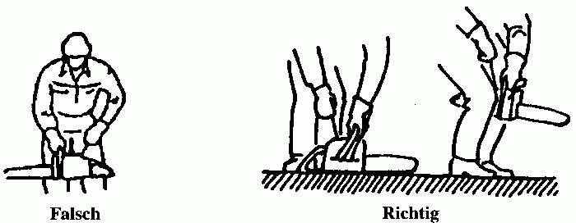
Abb. 1 Starten der Motorsäge
2.4.3 Maßnahmen bei Unfällen
Wenn einem Wettbewerber ein Unfall zustößt, muss er von einem Arzt behandelt werden. Der Arzt beurteilt die Art und Schwere der Verletzung. Die Jury entscheidet nach Rücksprache mit dem Arzt ob der Teilnehmer weitermachen kann, oder bricht die Vorführung ab.

2.4.4 Beseitigung von Gefahrensituationen
Der Ausrichter der Wettbewerbe stellt Helfer und Ausrüstung für die Abwehr von Gefahrensituationen während der Wettbewerbe bereit.

2.4.5 Verhalten
Die Teilnehmer müssen die Regeln und gegebene Anweisungen beachten und ein respektvolles Verhalten gegenüber dem technischen Personal, ihren Mitbewerbern, den Schiedsrichtern und der Jury wahren. Teilnehmer, die die Regeln verletzen, können auf Beschluss der Jury disqualifiziert werden.
Der Coach muss das Wettbewerbsgelände nach dem Starten der Motorsäge und beim Messen verlassen. Gibt es beim Messen ein Problem, darf der Mannschaftsbetreuer vom Teilnehmer hinzugezogen werden.

2.5 Training der Schiedsrichter
Von der Jury werden für die Schiedsrichter, die von der Jury aus dem Kreis der entsandten Schiedsrichter (siehe Punkt 1.2.5.g.2) ausgewählt wurden, Unterweisungen über die einzelnen Disziplinen durchgeführt. Die Unterweisung beinhaltet die zu benutzende Messausrüstung, die Protokolle und eine einheitliche Auslegung der Regeln.
Schiedsrichter müssen einen Gehörschutz tragen. Schiedsrichter die Stämme nachschneiden, müssen die gesamte Schutzausrüstung tragen.
Den Schiedsrichtern muss zeitgerecht mitgeteilt werden, bei welchem Stand sie zum Einsatz kommen. Weiters muss bei der Veranstaltung ein Zeitrahmen für eine vorherige Schiedsrichterbesprechung vorgesehen werden.

2.6 Regeln für die Messung

2.6.1 Messtrupps
Die Messtrupps nehmen die Messungen und die Ablesung vor. Der einzelne Messtrupp muss den Protokollführer über das Ergebnis informieren.
In unklaren Fällen, müssen die Schiedsrichter die Messung und die Ablesung durch den Messtrupp und die Arbeit des Protokollführers überprüfen.
Dem Teilnehmer und dem Mannschaftsbetreuer ist es erlaubt, die Messungen zu beobachten. Es ist ihnen aber nicht erlaubt, irgendwelche Kommentare während der Messung abzugeben.

2.6.2 Das Protokoll
Wenn das Protokoll mit allen Messergebnissen und der aktuellen Zeitangabe ausgefüllt ist, unterschreiben es die Schiedsrichter und der Teilnehmer. Ein Helfer bringt das Originalprotokoll zur EDV-Auswertungsgruppe. Jeder Wettkämpfer erhält eine Kopie.

2.6.3 Zeitnahme und Ablesen auf den Messwerkzeugen
Wenn nicht in den Regeln für die jeweiligen Disziplinen anders vorgesehen, wird die Zeitmessung mit mindestens zwei Stoppuhren mit einer Genauigkeit von hundertstel (0,01) Sekunden vorgenommen. Die erhaltenen Werte werden in das Protokoll eingetragen. Die EDV-Gruppe errechnet den Mittelwert und rundet diesen auf die nächste ganze Sekunde auf bzw. ab.

z.B.
erste Messung ist 110,22 sec.; einzutragen im
Protokoll
zweite Messung ist 111,89 sec.; einzutragen im
Protokoll
das Mittel ist 111,055 sec.; abgerundet auf 111 sec.
Alle Ergebnisse auf Messgeräten werden auf die nächste Einheit der geforderten Genauigkeit auf- bzw. abgerundet.
z.B.
Die verlangte Messgenauigkeit des Höhenunterschiedes zwischen Fällschnitt und der Sohle des Fallkerbs ist 1 mm. Ein Ergebnis von 21,3 mm muss als 21 mm im Protokoll eingetragen werden.
z.B.
die verlangte Messgenauigkeit der Lotgerechtigkeit
des Schnittes (Disziplin III und IV) ist 30 Winkelminutenv(0,5 °).
z.B.
die verlangte Messgenauigkeit bei der Abweichung der Richtung des Fallkerbs ist 1 cm.
Ein Ergebnis von 12,9 cm wird als 13 cm im Protokoll eingetragen. Ergebnisse, die genau in der Mitte liegen, werden zum nächsten Wert hin aufgerundet (Das Ergebnis der Abweichung beim Fällen ist 12,5 cm und wird als 13 cm im Protokoll eingetragen).
Messungen in Grad werden im 360°-System vorgenommen.
Bei der Zeitmessung werden Stoppuhren mit Hundertstel-Teilung verwendet.

2.7 Bewertung der Leistung
Die Rangfolge der Teilnehmer wird durch ihre Leistungen in den verschiedenen Wettbewerbsdisziplinen bestimmt. Die Leistung eines Teilnehmers wird in Punkten bewertet, die entweder als Belohnung oder als Strafe vergeben werden.

Punkte werden den Teilnehmern für die benötigte Zeit und Qualität ihrer Arbeit verliehen. Strafpunkte werden für Verstöße gegen Arbeitssicherheitsregeln und für Fehler bei der Ausführung vergeben. Die Strafpunkte werden von der Gesamtzahl der Punkte, die in jeder Disziplin erreicht werden, abgezogen, maximal bis zu 0 Punkten herunter.
Die beste Leistung ist die mit der höchsten Punktezahl. Zur Bewertung der Leistungen benutzen die Schiedsrichter Messgeräte und anderer Werkzeuge in Übereinstimmung mit den Regeln. Die Ergebnisse der Messungen werden in das Protokoll eingetragen. Eine Auswertungsgruppe (EDV) berechnet die Ergebnisse gemäß dem Reglement. Die Schiedsrichter und der Leiter der Auswertungsgruppe unterschreiben das Protokoll, welches dann von der Jury bestätigt wird.
Wenn nach dem Wettbewerb zwei Teilnehmer einen Gleichstand bei der Gesamtpunkteanzahl erreichen, ist derjenige mit weniger Strafpunkten der Sieger. Ist selbst dann das Ergebnis gleich, ist derjenige Sieger, der das bessere Ergebnis bei der Disziplin „Fallkerb und Fällschnitt“ hat. Dies gilt auch für Gleichstände in den Mannschaftswertungen
Fallkerb & Fällschnitt
Fichten, Kiefern und Douglasien können für alle Bewerbe verwendet werden.
3.1 Disziplin 1: Fallkerb und Fällschnitt
Bei diesem Bewerb können 660 Punkte erreicht werden in einem 34-38cm starkes und senkrecht eingespanntes Rundholz ist ein vorschriftsmäßiger Fallkerb in eine vorgegebene Richtung und ein Fällschnitt mit Anstechen zu machen (siehe Skizze).
Jeder Teilnehmer hat einen Bereich zwischen 25 und 30 cm. In diesem Bereich kann er seinen Fallkerb und Fällschnitt anlegen. Nach jedem Teilnehmer wird der Stamm gewendet und nachher gerade abgeschnitten. So hat jeder Teilnehmer die gleichen Bedingungen.
Für das Fallkerbdach dürfen keine Hilfsmittel (Stöckchen) verwendet werden.
Der Teilnehmer startet gemäß den allgemeinen Wettbewerbsbestimmungen, schneidet den Fallkerb und den Fällschnitt. Beim Fällschnitt muss unbedingt angestochen (evtl. durchgestochen) werden und mit einem gezogenen Fächerschnitt fertig geschnitten werden. Wenn kein Fächerschnitt gemacht wird, werden 50 Strafpunkte vergeben (Protokollpunkt 9).
Sobald mit dem Fällschnitt begonnen wurde, darf der Fallkerb nicht mehr korrigiert werden.
Der Fächerschnitt wird nur bei den Schülerbewerben zwingend gefordert und mit Strafpunkten geahndet.
Fällrichtung
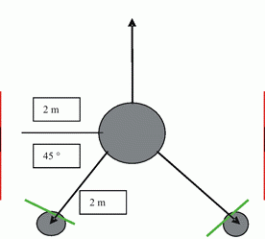
Startlinie/Ziellinie Startlinie/Ziellinie
Die obige Abbildung zeigt, wie der Start und das Ziel bei dieser Disziplin sein sollte: Die Start- und Ziellinie ist 2 m vom Zentrum des Stammes entfernt und in einem Winkel von 45 °. Die Zeit wird nach dem Überschreiten der Ziellinie und mit dem Hinstellen der Motorsäge auf den Boden abgestoppt. Achtung Schrittfehler werden gegeben. Wenn der Fällschnitt beendet ist und der Wettkämpfer zur Ziellinie geht, darf er nicht mehr hinter dem "fallenden" Stamm vorbeigehen (20 Strafpunkte – Protokollpunkt 10).

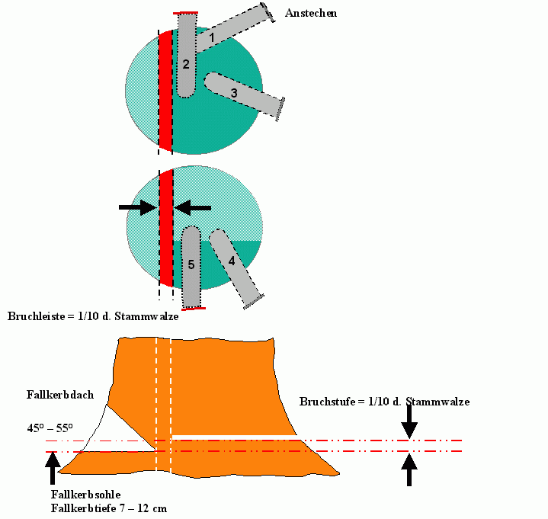
Abb. 2 Maßvorgaben für den Fallkerb und Fällschnitt
Bruchstufe: 20 – 35 mm
Bruchleiste: 25 - 35 mm

Bewertung:
Rahmenzeit, Protokoll Punkt 1
60 Punkte bis einschließlich 90 Sekunden.
2 Punkte Abzug je Sekunde, die über 90 Sekunden hinausgeht.
Richtung des Fallkerbs, Protokoll Punkt 2
1 Punkt Abzug je Zentimeter Abweichung in 15 Meter Entfernung gemessen.
Beim Husqvarnacup und Bundesentscheid werden 2 Punkte/cm Abweichung gegeben.
Die Fallkerbsehne (Treffpunkt des Dach- und Sohlenschnittes) muss gerade sein.
Wenn sie nicht gerade ist, wird die längere Seite herangezogen um die Richtung zu messen.
Der Dach- und Sohlenschnitt des Fallkerbs sollten sich treffen.
Die größte erlaubte Abweichung beträgt horizontal + 1,5 cm.
Pro mm Abweichung werden 10 Strafpunkte vergeben. Protokoll Pkt. 7
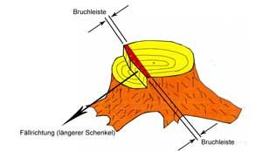
Beim Unterschneiden beim Fallkerbdachschnitt wird das Unterschneiden in die
Bruchleiste und Bruchstufe eingerechnet!
Für die Messungen gilt in allen Fällen die dem Kern naheliegendst durchtrennte Faser!
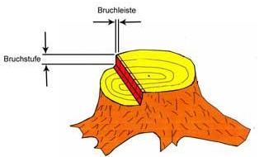
Fällrichtung
Genauigkeit der Fällung
Abweichung in cm | Punkte
0 | 400
1 | 399
2 | 398
3 | 397
4 | 396
5 | 395
6 | 394
7 | 393
8 | 392
9 | 391
10 | 390
11 | 389
12 | 388
13 | 387
14 | 386
15 | 385
16 | 384

Bei Husqvarnacup und Bundesentscheid werden pro cm Abweichung 2 Punkte abgezogen.

Fallkerbtiefe, Protokoll Punkt 3
Die Fallkerbtiefe wird bei Abzug der Rinde von der Mitte der Fallkerbsehne aus auf einen Zentimeter genau gemessen. Bruchteile von Zentimetern sind wie üblich (siehe Punkt 2.6.3) auf- bzw. abzurunden.

Fallkerbtiefe
Tiefe des Fallkerbs in cm |  |  |  | Punkte
< 3 | oder |  | > 16 | 0
4 |  |  | 15 | 5
5 |  |  | 14 | 10
6 |  |  | 13 | 15
 | 7 - 12 |  |  | 20

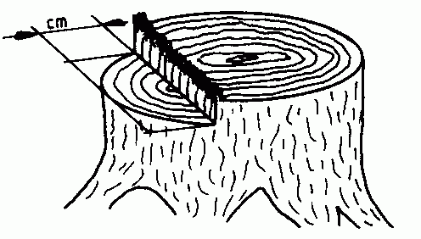
Abb. 3 Fallkerbtiefe 7 cm - 12 cm

Winkel des Fallkerbs, Protokoll Punkt 4:
Der Winkel wird in der Mitte des Fallkerbkeiles mittels eines Winkelmessers mit einer Genauigkeit von 30 Winkelminuten/0,5° gemessen. Das Ergebnis wird wie üblich (siehe Punkt 2.6.3) auf ganze Grad auf- bzw. abgerundet. Wenn der Winkel zwischen 45º und 55º liegt, erhält der Teilnehmer 60 Punkte. Für Abweichungen werden die Punkte laut Tabelle vergeben.
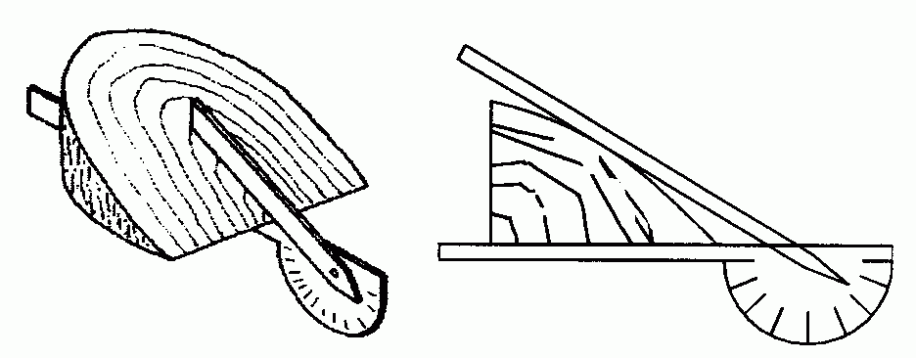
Abb. 4 Messung des Fallkerbwinkels

Muss ein Fallkerb nachgeschnitten werden, dient zur Ermittlung des Fallkerbwinkels der erste

Fallkerbwinkel
 |  | Punkte
<= 39 oder >= 61 |  | 0
40 | 60 | 10
41 | 59 | 20
42 | 58 | 30
43 | 57 | 40
44 | 56 | 50
45 - 55 |  | 60

Breite der Bruchleiste, Protokoll Punkt 5
Die Stärke der Bruchleiste wird über ihre gesamte Länge von hinten mit einem Lineal gemessen. Das Lineal wird in den Fällschnitt eingeschoben, sodass es beim Stamm an beiden Seiten herausragt. Es muss eine Schnittebene gegeben sein um messen zu können. Beim sichtbaren Durchtrennen der Bruchleiste gibt es für diese Wertung 0 Punkte.
(Die Breite wird am Stock mit einem Messgerät mit der Genauigkeit von 0,1 mm gemessen. Das Ergebnis wird wie üblich (siehe Punkt 2.6.3) auf ganze Millimeter auf- bzw. abgerundet.) Gemessen wird horizontal an der schmalsten und der breitesten Stelle der Bruchleiste von der vorderen Ecke des Fällschnittes aus. Beide Ergebnisse werden im Protokoll festgehalten. Gewertet wird das Maß, das die wenigeren Punkte ergibt. Maximal erreichbar sind 60 Punkte für eine Bruchleistenbreite von 25-35 mm. Abweichungen werden laut Tabelle 5 bewertet.
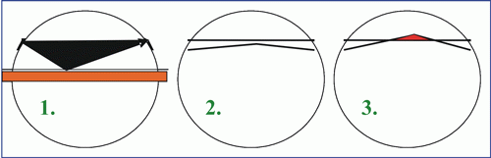
Abb. 1: Die max. Breite der Bruchleiste wird gemessen. Ein Lineal wird durch den Fällschnitt geschoben. So kann die Breite der Bruchleiste mit einer umgebauten Holzmesskluppe, die z.B. an den Schenkeln ein Maßband montiert hat, ermittelt werden. Kann das Lineal nicht durch den Fällschnitt geschoben werden, muss die Bruchleiste freigelegt werden.
Abb. 2: Die Bruchleiste ist zu schmal geschnitten wird, aber vorne im Fallkerb nicht beschädigt (siehe Abb.3). Hier werden keine Fehlerpunkte vergeben, wenn die Werte am Rande der Bruchleiste stimmen.
Abb. 3: Die Bruchleiste wurde vorne durchtrennt. Der Teilnehmer erhält im Protokoll 0 Punkte für die Stärke der Bruchleiste (Tabelle 5).
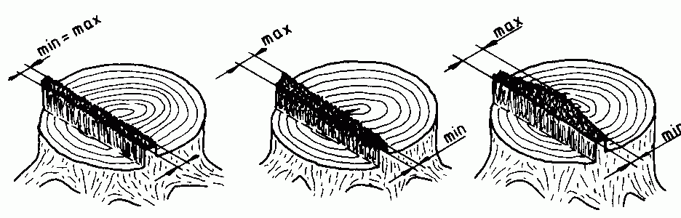
Abb. 5 Breite der Bruchleiste
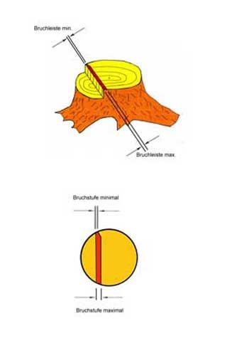

Breite der Bruchleiste
Breite der Bruchleiste in mm |  | Punkte
<= 10 oder >= 50 |  | 0
11 | 49 | 4
12 | 48 | 8
13 | 47 | 12
14 | 46 | 16
15 | 45 | 20
16 | 44 | 24
17 | 43 | 28
18 | 42 | 32
19 | 41 | 36
20 | 40 | 40
21 | 39 | 44
22 | 38 | 48
23 | 37 | 52
24 | 36 | 56
25 - 35 |  | 60

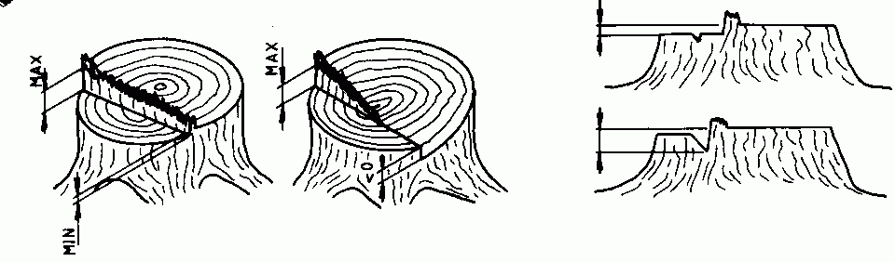
Abb. 6 Höhe der Bruchstufe
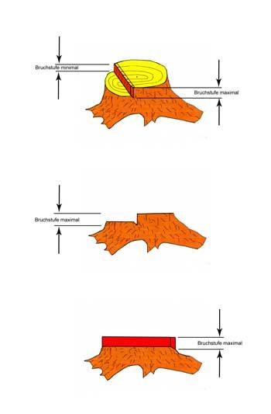

Bruchstufe, Protokoll Punkt 6:
Die Höhe der Bruchstufe wird am Stock mit einem Messgerät auf eine Genauigkeit von 0,1 mm gemessen. Das Ergebnis wird wie üblich (siehe Punkt 2.6.3) auf ganze Millimeter auf- bzw. abgerundet. Gemessen wird vertikal an der höchsten und tiefsten Stelle der Bruchstufe. Beide Ergebnisse werden im Protokoll festgehalten. Der Wettbewerber erhält Punkte nach dem Maß, das die wenigsten Punkte ergibt. Maximal werden 60 Punkte für die Bruchstufe vergeben, wenn ihre Höhe zwischen 20 und 35 mm liegt. Für Abweichungen werden Punkte nach Tabelle 6 vergeben.

Bruchstufe
Bruchstufe in mm |  |  |  | Punkte
<= 8 | oder |  | > = 47 | 0
9 |  |  | 46 | 5
10 |  |  | 45 | 10
11 |  |  | 44 | 15
12 |  |  | 43 | 20
13 |  |  | 42 | 25
14 |  |  | 41 | 30
15 |  |  | 40 | 35
16 |  |  | 39 | 40
17 |  |  | 38 | 45
18 |  |  | 37 | 50
19 |  |  | 36 | 55
 | 20 - 35 |  |  | 60

Im Falle des Punktegleichstandes wird der Teilnehmer: 1. Mit der besseren Richtung und 2. mit der besseren Zeit zum Sieger erklärt.

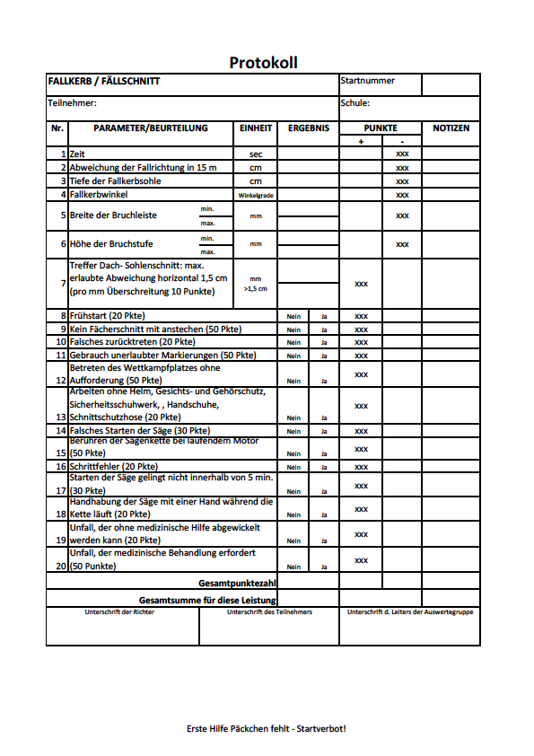Protokol Fällkerb & Fällschnitt

Kettenwechseln
Vorbereitung der Disziplin
Der Wettbewerber muss die Schneidgarnitur seiner Säge abmontieren und sie nach dem Wechsel der Kette sowie dem Wenden der Schiene wieder zusammenbauen und dann die Spannung der Kette so einstellen, dass die Säge für die nachfolgende weitere Disziplin Kombinationsschnitt einsatzfertig ist.
Vor der Ausführung prüft ein Schiedsrichter auf einem separaten Tisch, ob sich Säge und Schneideinrichtung im Originalzustand befinden.

Dabei wird geprüft:
- Länge der Schrauben für den Kettenraddeckel,
- Originalzustand der Muttern und Gewindegänge,
-Originalzustand und das Vorhandensein der Spannschraube,
- Vorhandensein des Kettenfangbolzen,
- Originalzustand der Löcher im Kettenraddeckel,
- Die Kette muss so gespannt sein, dass sie bei der optischen Kontrolle des Schiedsrichters am Schwert anliegt (alle Treibglieder müssen in der Führungsschiene sein). Der Richter zieht die Muttern mit einer Kraft von 20 Nm an, dabei benützt er einen Drehmomentschüssel,
- Der Richter markiert die Schiene und reicht die überprüfte Säge zum Wettbewerbstisch weiter.

Ausführung der Disziplin
Der Tisch, auf dem die Ausführung erfolgt, hat eine Länge von 1,5 m, eine Breite von 70 cm und eine Höhe von 80 cm.
Vor dem Start dürfen sich auf dem Wettbewerbstisch nur die überprüfte Säge, eine neue Kette und das persönliche Werkzeug des Wettbewerbers befinden.
Der Wettbewerber darf die Disziplin ohne Handschuhe, Helm, Gesichts- und Gehörschutz durchführen.
Wenn die Säge auf dem Tisch steht oder liegt, geht der Teilnehmer zur Startlinie, die einen Meter vom Tisch entfernt ist. Auf das Signal „Start“, beginnt die Zeitmessung und der Bewerber muss folgendes tun:
-an den Tisch treten
- die Muttern abschrauben
- die alte Kette entfernen
- die Schiene wenden
- eine neue Kette aufziehen und wenn nötig spannen
- den Deckel und die Muttern in Position bringen
- die Muttern anziehen
- das Werkzeug auf den Tisch legen
Die Zeitnahme endet, wenn der Bewerber sein Werkzeug auf den Tisch legt. Die Schiedsrichter nehmen die Säge zur nächsten Disziplin mit. Dem Teilnehmer ist es nicht erlaubt, die Säge zu berühren, solange er nicht die nächste Disziplin beginnt.

Punkte werden vergeben für:
- Die benötigte Zeit, die im Protokoll unter Punkt 1 notiert wird.
- Dabei wird die Zugehörigkeit der Säge zu einer der zwei Gruppen berücksichtigt.

Die Gruppen werden nach dem Mechanismus der Schienenbefestigung unterteilt:
- Gruppe 1: zwei Befestigungsmuttern und Kettenspannung mit Schraubenzieher
- Gruppe 2: eine Befestigungsmutter oder Schnellverschluss
Die Punkte/Zeittabelle 7 kann am Anfang und am Ende erweitert werden. Die Eintragung im Protokoll wird auf die nächste Zehntelsekunde durch die berechnende Gruppe wie üblich auf- bzw. abgerundet.
Kettenwechseln
Gruppe 2/Zeit | Gruppe 1/Zeit | Punkte
1 Befestigungsmuttern | 2 Befestigungsmutter
etc. + 2 Punkte/0,4 sec. | etc. + 2 Punkte/0,5 sec.
4,6 – 4,9 | 8,1 – 8,5 | 140
5,0 – 5,3 | 8,6 – 9,0 | 138
5,4 – 5,7 | 9,1 – 9,5 | 136
5,8 – 6,1 | 9,6 – 10,0 | 134
6,2 – 6,5 | 10,1 – 10,5 | 132
6,6 – 6,9 | 10,6 – 11,0 | 130
7,0 – 7,3 | 11,1 – 11,5 | 128
7,4 – 7,7 | 11,6 – 12,0 | 126
7,8 – 8,1 | 12,1 – 12,5 | 124
8,2 – 8,5 | 12,6 – 13,0 | 122
8,6 – 8,9 | 13,1 – 13,5 | 120
9,0 – 9,3 | 13,6 – 14,0 | 118
9,4 – 9,7 | 14,1 – 14,5 | 116
9,8 – 10,1 | 14,6 – 15,0 | 114
10,2 – 10,5 | 15,1 – 15,5 | 112
10,6 – 10,9 | 15,6 – 16,0 | 110
11,0 -11,3 | 16,1 – 16,5 | 108
11,4 – 11,7 | 16,6 – 17,0 | 106
11,8 – 12,1 | 17, 1 – 17,5 | 104
12,2 – 12,5 | 17,6 – 18,0 | 102
12,6 – 12,9 | 18,1 – 18,5 | 100
13,0 – 13,3 | 18,6 – 19,0 | 99
13,4 – 13,7 | 19,1 – 19,5 | 98
13,8 – 14,1 | 19,6 – 20,0 | 97
14,2 – 14,5 | 20,1 - 20,5 | 96
14,6 – 14,9 | 20,6 – 21,0 | 95
15,0 – 15,3 | 21,1 – 21,5 | 94
15,4 – 15,7 | 21,6 – 22,0 | 93
15,8 – 16,1 | 22,1 – 22,5 | 92
16,2 – 16,5 | 22,6 – 23,0 | 91
16,6 – 16,9 | 23,1 – 23,5 | 90
17,0 – 17,3 | 23,6 – 24,0 | 89
17,4 – 17,7 | 24,1 – 24,5 | 88
17,8 – 18,1 | 24,6 – 25,0 | 87
18,2 – 18,5 | 25,1 – 25,5 | 86
18,6 – 18,9 | 25,6 – 26,0 | 85
19,0 – 19,3 | 26,1 – 26,5 | 84
19,4 – 19,7 | 26,6 – 27,0 | 83
19,8 – 20,1 | 27,1 – 27,5 | 82
20,2 – 20,5 | 27,6 – 28,0 | 81
20,6 – 20,9 | 28,1 – 28,5 | 80
21,0 – 21,3 | 28,6 – 29,0 | 79
21,4 – 21,7 | 29,1 – 29,5 | 78
21,8 – 22,1 | 29,6 – 30,0 | 77
22,2 – 22,5 | 30,1 – 30,5 | 76
22,6 – 22,9 | 30,6 – 31,0 | 75
23,0 – 23,3 | 31,1 – 31,5 | 74
23,4 – 23,7 | 31,6 – 32,0 | 73
23,8 – 24,1 | 32,1 – 32,5 | 72
24,2 – 24,5 | 32,6 – 33,0 | 71
24,6 – 24,9 | 33,1 – 33,5 | 70
25,0 – 25,3 | 33,6 – 34,0 | 69
25,4 – 25,7 | 34,1 – 34,5 | 68
25,8 – 26,1 | 34,6 – 35,0 | 67
26,2 – 26,5 | 35,1 – 35,5 | 66
26,6 – 26,9 | 35,6 – 36,0 | 65
27,0 – 27,3 | 36,1 – 36,5 | 64
etc. -1 Punkt/0,4 sec. | etc. -1 Punkt/0,5 sec.

Strafpunkte werden in folgenden Fällen vergeben:
- Fallenlassen der alten Kette und/oder einer Befestigungsmutter auf den Boden (aufheben und weiter montieren). Protokollpunkt 3 - 20 Strafpunkte
- Die Schiene wurde nicht gewendet. Protokollpunkt 4 - 50 Strafpunkte.
- Wurde die Kette so aufgelegt (z.B. Zähne zeigen zum Motorblock), dass der Teilnehmer die weiteren Disziplinen nicht ausführen kann, darf er die Kette unter Aufsicht der Schiedsrichter neu montieren und weiterarbeiten. Protokollpunkt 7 - 50 Strafpunkte.
- Verletzungen der allgemeinen Sicherheitsvorschriften laut Tabelle 1 werden im Protokoll unter den Punkten 6 - 8 vermerkt.
- Sind nicht sämtliche Teile montiert, erhält der Teilnehmer 0 Punkte (Protokollpunkt 2).
- Jede festgestellte blutende Verletzung ergibt 20 Strafpunkte (Protokollpunkt 9).
- Auf Wunsch des Teilnehmers oder auf Anordnung des Schiedsrichters können/müssen nicht korrekt montierte Ketten neu montiert werden. Kontrolliert wird, ob die Kette richtig aufgelegt ist und ob alle Schrauben montiert und angezogen sind (ohne Werkzeug nicht lösbar). Eine Nachmontage wird mit 50 Strafpunkten (Protokollpunkt 7) bestraft.
Fällt bei den nächsten Disziplinen (Kombinationsschnitt) die Kette oder eine Mutter des Kettenraddeckels ab, wird die Disziplin Kettenwechsel mit 0 Punkten bewertet. Zusätzlich erhält der Wettkämpfer bei Ausfall der Kette 0 Punkte (Protokollpunkt 11) für die Zeit im jeweiligen Bewerb.
In diesem Falle darf er die Kette wieder auflegen und den Bewerb beenden.
Nach dem „Kettenwechsel" erfolgt der Bewerb Kombinationsschnitt. Zwischen diesen beiden Bewerben ist es nicht erlaubt an der Motorsäge zu arbeiten oder etwas an ihr zu verändern!
Nach dem Kombinationsschnitt ist es erlaubt die Säge für den folgenden Bewerb vorzubereiten. Es darf das Schwert, die Kette, das Ritzel, der Krallenanschlag oder die Kupplung gewechselt werden.
Bei der EM für Schüler und Studenten sowie bei der WM erfolgt nach dem Kettenwechseln der Kombi- und der Präzisionsschnitt.
Im Falle der Punktegleichheit ist der Teilnehmer: 1. Mit weniger Strafpunkten und 2. mit der besseren Zeit der Sieger.

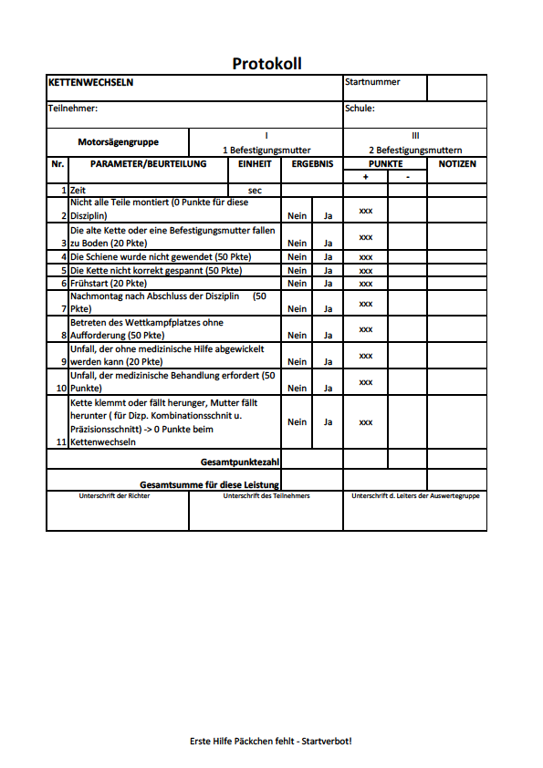Protokol Kettenwechseln

Kombinationsschnitt
Vorbereitungen der Kombinationsschnitte
Zwei parallel gestellte Sägeböcke werden auf dem Wettbewerbsgelände platziert. Auf jedem wird ein Stammteil von ca.35 cm Durchmesser gelegt. Die Teile liegen gegenläufig in einem horizontalen Winkel von 7º. Das eine Ende liegt 70 cm über dem Boden, das andere 40 cm (gemessen wird Stammmitte). Die Anordnung der Stämme muss laut Skizze erfolgen (links tief / rechts hoch).
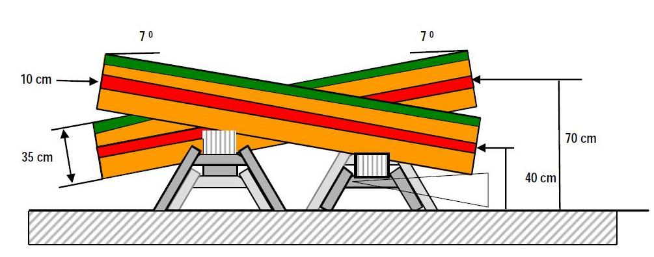
Abb. 21 Aufstellen der Böcke (Winkel) und Stammdurchmesser

Der Teilnehmer kann bei astigem Holz die beauftragten Helfer eine weitere Scheibe herab schneiden lassen.
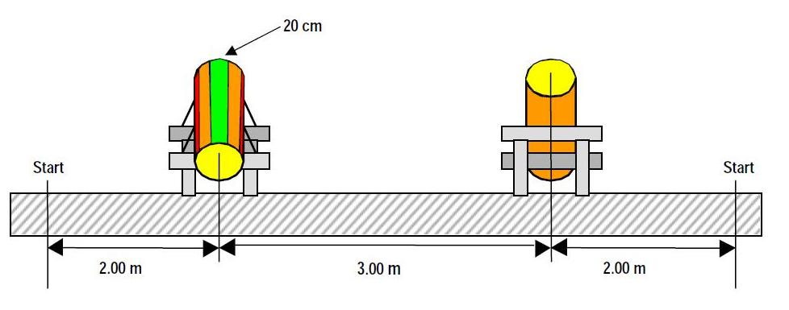
Abb. 22 Aufstellen der Böcke beim kombinierten Schnitt
Abb. 7 Position der Sägeböcke für den Kombinationsschnitt
Auf beiden Stämmen sind in Längsachse 10 cm breite Streifen mit Farbe markiert. Die Schnitte von unten bzw. von oben sollen in diese Streifen geführt werden, sie aber nicht überschreiten. In Längsrichtung auf der Oberseite ist ein 20 cm breiter Streifen markiert, der anzeigt, wo der obere Schnitt beginnen soll.

Der Wettbewerber schneidet von jedem Stamm nacheinander eine Scheibe ab. Zuerst führt er einen Schnitt von unten nach oben zur 10 cm Markierung und dann einen Schnitt von oben nach unten. Die Dicke der Scheibe soll zwischen 30 und 80 mm liegen.

Die Aufgabe ist beendet, wenn die zweite Scheibe auf den Boden fällt. Fällt eine Scheibe nicht herunter, erhält der Teilnehmer für den Stamm 0 Punkte (Protokoll Punkt 7). Die Startnummer des Teilnehmers muss auf die Scheibe geschrieben werden.
Vor jedem Teilnehmer wird vom beauftragten Helfer mit Hilfe einer Lehre ein rechtwinkeliger Schnitt gemacht.
Ausführung des Kombinationsschnittes
Der Teilnehmer geht zur Startlinie, die er selbst auswählt (links/rechts), wirft die Säge an und stellt die Säge mit der Schiene hinter die Startlinie, die sich 2 m vom Wettbewerbsort entfernt befindet und wartet auf das Kommando des Richters. Auf das Signal „Start“, beginnt die Zeitnahme und der Teilnehmer soll folgendes tun:
- seine Säge nehmen und an den ersten Stamm herantreten
- von unten in den 10 cm-Streifen sägen
- die Säge aus dem Schnitt nehmen und die Scheibe durch einen Schnitt von oben trennen
- der Schnitt beginnt in der markierten Zone und endet im 10 cm Streifen
- die Kette zum Stillstand bringen
- zum nächsten Stamm gehen und das Sägen von unten und von oben dort wiederholen
- die Kette zum Stillstand bringen und zum Zielpunkt gehen.

Die Zeitnahme endet, wenn die zweite Scheibe den Boden berührt hat.

Sofort nach der Ausführung übergibt der Teilnehmer den Schiedsrichtern seine Säge, an der keine Veränderungen mehr vorgenommen werden dürfen (gilt nur bei der EM und WM).
- Die benötigte Zeit wird im Protokoll unter Punkt 1 notiert. Die Punkte werden in Abhängigkeit vom Hubraum der Säge vergeben.

Kategorie 1 | 46 - 55 cm³ | 30 sec = 50 Punkte
Kategorie 2 | über 55 cm³ | 27 sec = 50 Punkte

Für jede Sekunde über dieser Idealzeit wird dem Bewerber 1 Punkt abgezogen, für jede Sekunde unter der Idealzeit erhält der Teilnehmer einen Punkt gut geschrieben. Die mit einer Genauigkeit von 0,1 sec gemessene Zeit wird wie üblich auf ganze Sekunden auf- bzw. abgerundet.

Die folgende Punkte/Zeittabelle kann bei Bedarf am Anfang und am Ende ausgeweitet werden.
Fällt die Kette vom Schwert, erhält der Teilnehmer 0 Punkte für die Zeit. Alle anderen Messungen werden, nachdem die Säge wieder funktionstauglich gemacht worden ist in das Protokoll aufgenommen und normal bewertet.

Zeittabelle Kombinationsschnitt
Kategorie 1 /Sekunde | Kategorie 2 / Sekunde | Punkte
- - 55 cm³ | > 55 cm³
Etc. +1 Punkt/Sekunde | etc. +1 Punkt/Sekunde
25 | 22 | 55
26 | 23 | 54
27 | 24 | 53
28 | 25 | 52
29 | 26 | 51
30 | 27 | 50
31 | 28 | 49
32 | 29 | 48
33 | 30 | 47
34 | 31 | 46
35 | 32 | 45
36 | 33 | 44
37 | 34 | 43
38 | 35 | 42
39 | 36 | 41
40 | 37 | 40
41 | 38 | 39
42 | 39 | 38
43 | 40 | 37
etc. -1 Punkt/Sekunde | etc. -1 Punkt/Sekunde

Die Senkrechte des Schnittes wird unter Punkt 2 im Protokoll vermerkt.
Die Senkrechte wird an beiden Stämmen vertikal und horizontal in 4 Messungen mit einem Winkelmesser gemessen. Das Maß wird auf das nächste halbe Winkelgrad gerundet. Die maximale Punktzahl beträgt 30 pro Stamm. Punkte werden laut Tabelle 9 auf der Basis der größten Abweichung vergeben (Protokollpunkt 2).

Schnittwinkel Kombinationsschnitt
Schnittwinkel | Schnittwinkel | Abweichung | Punkte
<= 84,84 | >= 95,75 | 6 | 0
84,25 – 84,74 | 95,25 – 95,74 | 5,5 | 3
84,75 – 85,24 | 94,75 – 95,24 | 5 | 6
85,25 – 85,74 | 94,25 – 94,74 | 4,5 | 9
85,75 – 86,24 | 93,75 – 94,24 | 4 | 12
86,25 – 86,74 | 93,25 – 93,74 | 3,5 | 15
86,74 – 87,24 | 92,75 – 93,24 | 3 | 18
87,25 – 87,74 | 92,25 – 92,74 | 2,5 | 21
87,75 – 88,24 | 91,75 – 92,24 | 2 | 24
88,25 – 88,74 | 91,25 – 91,74 | 1,5 | 27
88,75 – 91,24 |  | 1 | 30

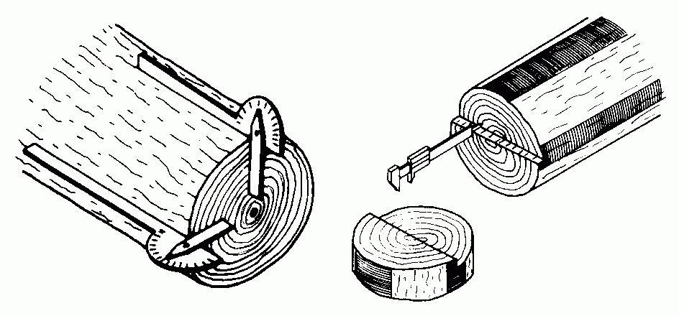
Abb. 8 Ansetzen der Winkellehre-Messung der Versatzbreite

Der Abstand zwischen den beiden Schnittebenen (Stufe) wird im Protokoll unter Punkt 3 eingetragen.
Die Breite wird auf 1 mm genau am Stammende und an der Scheibe im markierten Bereich gemessen. Die maximale Punktezahl beträgt 45 pro Stamm, die Punkte werden entsprechend Tabelle 10 basierend auf dem größten Abstand vergeben.

Versatz Kombinationsschnitt
Punkte für die Nichtübereinstimmung der Schnitte von unten und von oben
Höhe der  Stufe mm | Punkte | Höhe der  Stufe mm | Punkte
> = 15 | 0 | 8 | 21
14 | 3 | 7 | 24
13 | 6 | 6 | 27
12 | 9 | 5 | 30
11 | 12 | 4 | 33
10 | 15 | 3 | 36
9 | 18 | 2 | 40
 |  | < = 1 | 45

Strafpunkte werden für folgende Fehler vergeben:
- Beginn des oberen Schnittes außerhalb der Markierung. Einzutragen in Punkt 5 des Protokolls - 50 Strafpunkte pro Stamm.
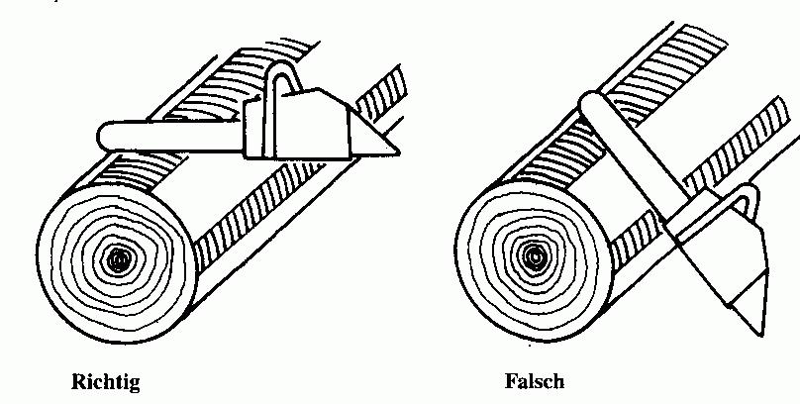
Abb. 9 Sägenansatz

Die 10 cm-Markierung darf weder über- noch unterschritten werden. Treffen sich die Schnitte nicht im Bereich der Markierung: jeweils Punkte 4 und 8 im Protokoll - 50 Strafpunkte pro Stamm.
Zwei Mitglieder des Messtrupps/Schiedsrichter haben ausschließlich auf die Schnitte - von unten und von oben - in die 10 cm Markierung zu achten.
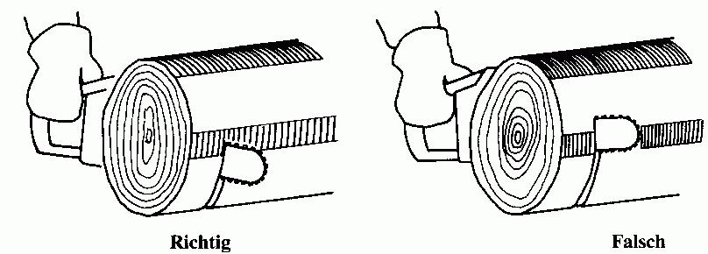
Abb. 10 Schnitte in die Farbzone

Scheibendicke
- Ist die Dicke der Scheibe geringer als 30 mm oder größer als 80 mm, Punkt 6 im Protokoll - 50 Strafpunkte.
- Verursachen von Einschnitten tiefer als 10 mm beim Beginn des oberen Schnittes, Protokoll Punkt 9 - 20 Strafpunkte.
- Verletzung der allgemeinen Sicherheitsregeln laut Tabelle 1, -Protokoll Punkt 10 - 19.
- Kette klemmt, rutscht von der Schiene. Kettenraddeckelmutter geht verloren, Protokoll
Punkt 20. Der Teilnehmer darf die Kette neu auflegen und die Disziplin beenden. Die Folge ist 0 Punkte bei der Disziplin Kettenwechsel und in der Zeit beim Kombinationsschnitt.
Im Fall der Punktegleichheit gewinnt der Teilnehmer mit geringerem Versatz (Tab. 10, Versatz), besteht auch hier Gleichheit, so gewinnt der mit der besseren Zeit.

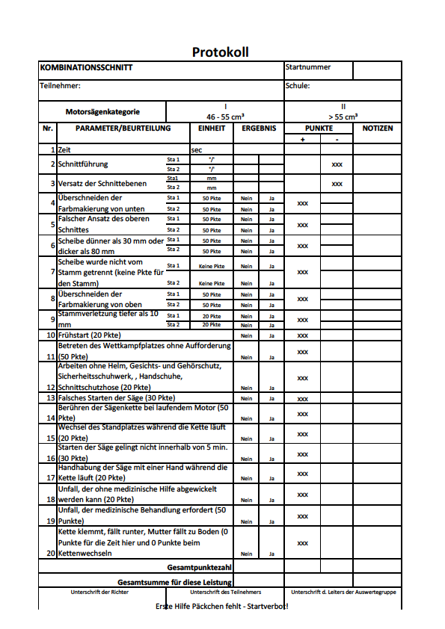Protokol Kombinationsschnitt

Präzisionsschnitt
Vorbereitung der Präzisionsschnitte
Zwei entrindete Stämme mit einem Durchmesser von ca.35 cm werden horizontal auf zwei parallel verlaufende Trägerbretter, platziert.
Beide Trägerbretter sind teilweise mit einer 30 mm starken Schicht Sägespäne bedeckt, so dass der Teilnehmer den Auflagepunkt zwischen Stamm und Brett nicht erkennen kann. Die Sägespäne sollen aus Buchenholz, nass und von einer Kreissäge geschnitten sein. Das Unterlagsbrett darf nicht nass sein, da sonst Rutschgefahr für die Teilnehmer entstehen kann.
Der Stamm wird so auf das Brett (100 cm) mittig aufgelegt. (Abb.11)

Die Bretter liegen auf dem Boden, sie müssen ausreichend stabil und glatt sein. Sie sind so zu verlegen, dass sie ebenerdig liegen und auf einem Untergestell fix montiert sind.
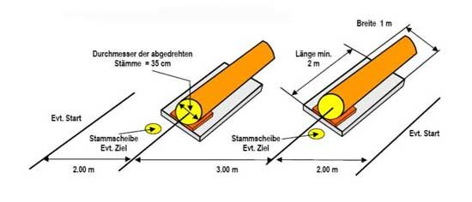
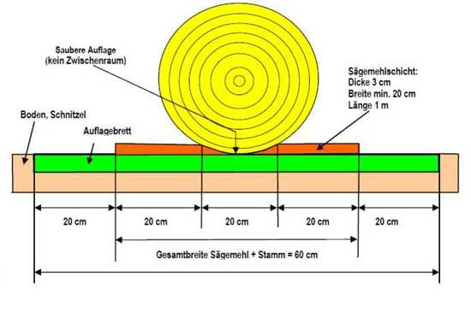
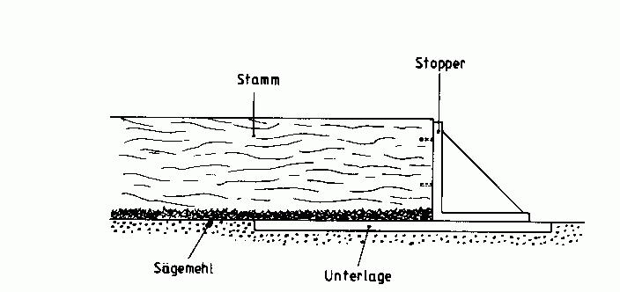
Abb. 11 Präzisionsschnitt, Lage der Trägerbretter (oben) - Präzisionsschnitt, Stopper und Stopperscheibe in Position (unten)

Der Teilnehmer soll eine Scheibe vom Ende eines jeden Stammes so absägen, dass die Kette nicht das Trägerbrett berührt. Die Dicke der Scheibe muss mindestens 30 mm höchstens aber 80 mm betragen. Sie muss im rechten Winkel zur Längsachse des Stammes geschnitten werden.

Um den Teilnehmer daran zu hindern, seine Scheibe nach dem Sägen abzubrechen, ist jeder Stamm mit einem Stopper ausgestattet, der ein Gewicht von ca. 10 kg hat (Abbildung 11). Wenn das Ende des Stammes eine größere Neigung als 2º aufweist, hat der Teilnehmer das Recht, die Situation zu berichtigen.
Ausführung der Präzisionsschnitte
Der Bewerber darf die Richtung seines Vorgehens selbst bestimmen. Er stellt seine Säge mit laufendem Motor auf der von ihm ausgewählten Startlinie ab, die 2 m vom ersten Stamm entfernt liegt.
Dann wartet er auf das Kommando des Richters.
Nach dem Signal „Start“, beginnt die Zeitnahme und der Teilnehmer soll folgendes tun:
- seine Säge aufnehmen und zum ersten Stamm gehen
- eine Scheibe abschneiden, ohne das Trägerbrett mit der Kette zu berühren
- die Kette zum Stillstand bringen
- zum nächsten Stamm gehen
- wieder eine Scheibe abschneiden, die Kette stoppen und die Säge auf einer von ihm selbst platzierten am Boden liegenden Scheibe abstellen. Die Zeitnahme endet, wenn die Säge auf der Scheibe steht oder die Kette auf der vorgesehenen Holzscheibe stoppt.
- Es ist nur einmal erlaubt die Säge am Brett hin und her zu schieben.

Die benötigte Zeit wird unter Punkt 1 im Protokoll notiert. Die Punkte werden auf der Grundlage des Hubraums vergeben:
Kategorie 1 | 46 - 55 cm³ | 30 sec = 50 Punkte
Kategorie 2 | über 55 cm³ | 27 sec = 50 Punkte

Für jede Sekunde über dieser Idealzeit wird dem Teilnehmer ein Punkt abgezogen, für jede Sekunde unter der Idealzeit erhält er einen Punkt mehr.

Zeittabelle Präzisionsschnitt
Kategorie 1 /Sekunde | Kategorie 2 / Sekunde | Punkte
46 – 55 cm³ | > 55 cm³
Etc. +1 Punkt/Sekunde | etc. +1 Punkt/Sekunde
25 | 22 | 55
26 | 23 | 54
27 | 24 | 53
28 | 25 | 52
29 | 26 | 51
30 | 27 | 50
31 | 28 | 49
32 | 29 | 48
33 | 30 | 47
34 | 31 | 46
35 | 32 | 45
36 | 33 | 44
37 | 34 | 43
38 | 35 | 42
39 | 36 | 41
40 | 37 | 40
41 | 38 | 39
42 | 39 | 38
43 | 40 | 37
44 | 41 | 36
45 | 42 | 35
46 | 43 | 34
47 | 44 | 33
48 | 45 | 32
49 | 46 | 31
50 | 47 | 30
51 | 48 | 29
52 | 49 | 28
53 | 50 | 27
54 | 51 | 26
55 | 52 | 25
56 | 53 | 24
57 | 54 | 23
58 | 55 | 22
59 | 56 | 21
60 | 57 | 20
61 | 58 | 19
62 | 59 | 18
63 | 60 | 17
etc. -1 Punkt/Sekunde | etc. -1 Punkt/Sekunde
Die Rechtwinkligkeit des Schnittes zur Längsachse des Stammes wird unter Punkt 2 des Protokolls notiert. Die Neigung des Schnittes wird an beiden Seiten horizontal und vertikal auf eine Genauigkeit von 30 Winkelminuten/0,5° gemessen (drei Messungen). Die größte Differenz zwischen dem Ergebnis und 90º wird für jeden Stamm angezeigt. Maximal sind 20 Punkte pro Stamm möglich, die nach Tabelle 12 vergeben werden.
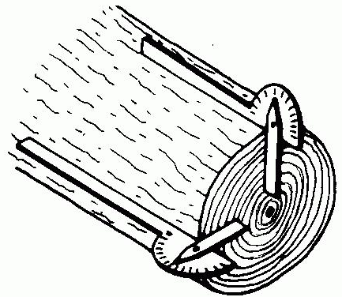
Abb. 12 Ansetzen der Winkellehre
Schnittwinkel Präzisionsschnitt
Schnittwinkel | Schnittwinkel | Abweichung | Punkte
<= 85,74 | >= 94,25 | 4,5 | 0
85,75 – 86,24 | 93,75 – 94,24 | 4 | 2
86,25 – 86,74 | 93,25 – 93,74 | 3,5 | 5
86,75 – 87,24 | 92,75 – 93,24 | 3 | 8
87,25 – 87,74 | 92,25 – 92,74 | 2,5 | 11
87,75 – 88,24 | 91,75 – 92,24 | 2 | 14
88,25 – 88,74 | 91,25 – 91,74 | 1,5 | 17
88,75 – 91,24 |  | 1 | 20
Die Genauigkeit des Schnittes wird unter Punkt 3 des Protokolls festgehalten.
Wenn der Teilnehmer den Stamm durchtrennt, ohne das Trägerbrett mit der Kette zu berühren, erhält er 80 Punkte pro Stamm. Wenn die Kette das Brett aber verletzt, erhält er 0 Punkte für die Genauigkeit des Schnittes. Für den Winkel und die Zeit bekommt er selbstverständlich Punkte. Der Teil des Stammdurchmessers, der nicht durchtrennt wird, wird immer im rechten Winkel zum Trägerbrett und dort, wo er am höchsten ist, gemessen. Die mit einer Genauigkeit von 0,1 mm gemessene Stufe wird wie üblich (siehe Punkt 2.6.3) auf ganze mm auf- bzw. abgerundet (Tabelle 13).
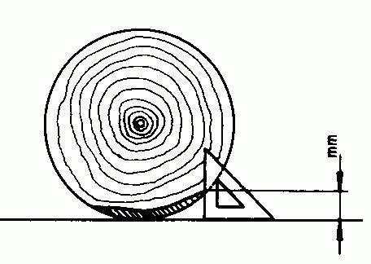
Abb. 13 Messung des verbliebenen Stammteiles

Punkte für die Genauigkeit des Präzisionsschnittes
Dicke des Restes in  mm | Punkte | Dicke des Restes in  mm | Punkte
0 | 80 | 20 | 40
1 | 78 | 21 | 38
2 | 76 | 22 | 36
3 | 74 | 23 | 34
4 | 72 | 24 | 32
5 | 70 | 25 | 30
6 | 68 | 26 | 28
7 | 66 | 27 | 26
8 | 64 | 28 | 24
9 | 62 | 29 | 22
10 | 60 | 30 | 20
11 | 58 | 31 | 18
12 | 56 | 32 | 16
13 | 54 | 33 | 14
14 | 52 | 34 | 12
15 | 50 | 35 | 10
16 | 48 | 36 | 8
17 | 46 | 37 | 6
18 | 44 | 38 | 4
19 | 42 | 39 | 2
 |  | > = 40 | 0

Strafpunkte werden in folgenden Fällen vergeben:
- Über einen Stamm oder Stopper treten, wenn man sich von einem Stamm zum anderen bewegt. Wird im Protokoll unter Punkt 6 notiert, 50 Strafpunkte pro Übertretung.
- Die Dicke der Scheibe ist geringer als 30 mm oder stärker als 80 mm. Protokollpunkt 5 - 50 Strafpunkte pro Scheibe.
- Verletzungen der allgemeinen Sicherheitsregeln laut Tabelle 1 werden im Protokoll unter den Punkten 8 - 17 vermerkt.
- Wenn der Bewerber die Sägespäne absichtlich mit der Hand, dem Fuß oder der Motorsäge entfernt, erhält er für die ganze Disziplin 0 Punkte (Protokollpunkt 7).
Es ist nur eine Vor- und Rückwärtsbewegung mit der Säge erlaubt, ansonsten 0 Punkte.
-Wenn die Kette klemmt, von der Schiene rutscht oder die Kettenraddeckelmuttern verloren gehen, darf der Teilnehmer die Kette neu auflegen und die Disziplin beenden. Als Folge wird er aber bei der Disziplin Kettenwechsel mit 0 Punkten bewertet und er erhält für die Zeit im Präzisionsschnitt 0 Punkte (Protokollpunkt 18).
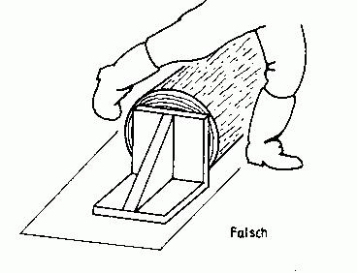
Abb. 14 Übersteigen des Stammes
Im Falle eines Punktegleichstandes gewinnt der Wettbewerber mit dem besseren Ergebnis in der Schnittgenauigkeit (Tab. 13, Dicke des Restholzes). Herrscht auch hier Gleichstand, so gewinnt der mit der besseren Zeit.

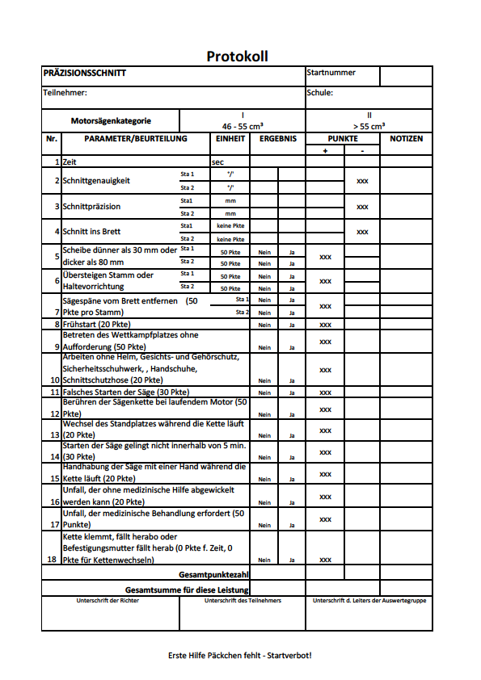Protokol Präzisionsschnitt

Auswertungtabellen
Wettbewerbsregeln Durchhacken
Wettbewerbsregeln Geschicklichkeitsschneiden

